上海交通大学2025年教职工妇科专项体检通知
2025年教职工妇科专项体检将于7月17日至12月31日进行，预约系统将于7月17日开放，相关事宜安排如下：
一、体检地点
国际和平妇幼保健院徐汇院区：徐汇区广元路145号3楼体检中心（交通引导图见附件1）
9月初徐汇院区体检中心搬回总院，地址：徐汇区华山路1961号1号楼3楼（暂定，以预约推送地址或体检单地址为准）
国际和平妇幼保健院奉贤院区：奉贤区金钱公路1567号门诊2楼体检中心
二、体检人员范围、特殊项目及费用承担
1.享受下拨福利费人员、核定福利费额度且缴纳学校统筹部分的人员，其体检费用由学校承担。即：入职满一年的在编教职工（事业编制、劳动聘用、人才派遣、校部机关校批项目聘用）、离退休教职工及入站满一年在校博士后（未经批准同意延期在站的博士后、企业博士后、在职博士后除外）。
2.其他编制人员及校办企业可根据自身情况选择参加，体检费用由所属单位或企业承担。
3.年龄在45岁以上女性教职员工隔年安排一次钼靶检查。今年非钼靶项目检查年度。（体检项目见附件2）
三、体检流程
1.通过“jAccount”登录校医院网站（hospitals.sjtu.edu.cn）进行预约，或在“交我办”APP搜索“国妇婴（妇科）体检”进行预约。
2.下载并打印导检单，携带本人二代身份证（外籍人员带好护照）或医保卡，在预约时间内，按照导检单要求，前往医院进行体检。
3.不方便上网的人员可联系所属部门体检管理员代为预约。
4.其他编制人员，需由各单位体检管理员为其授权体检资格，方可进行以上操作。
5.80周岁及以上教职工参加体检，请一位女性家属陪同。
四、咨询电话
校医院预防保健科：54742464
国际和平妇幼保健院徐汇院区：64070434-24416
国际和平妇幼保健院奉贤院区：64070434-60226

上海交通大学校医院
2025年7月16日

附件1：交通指引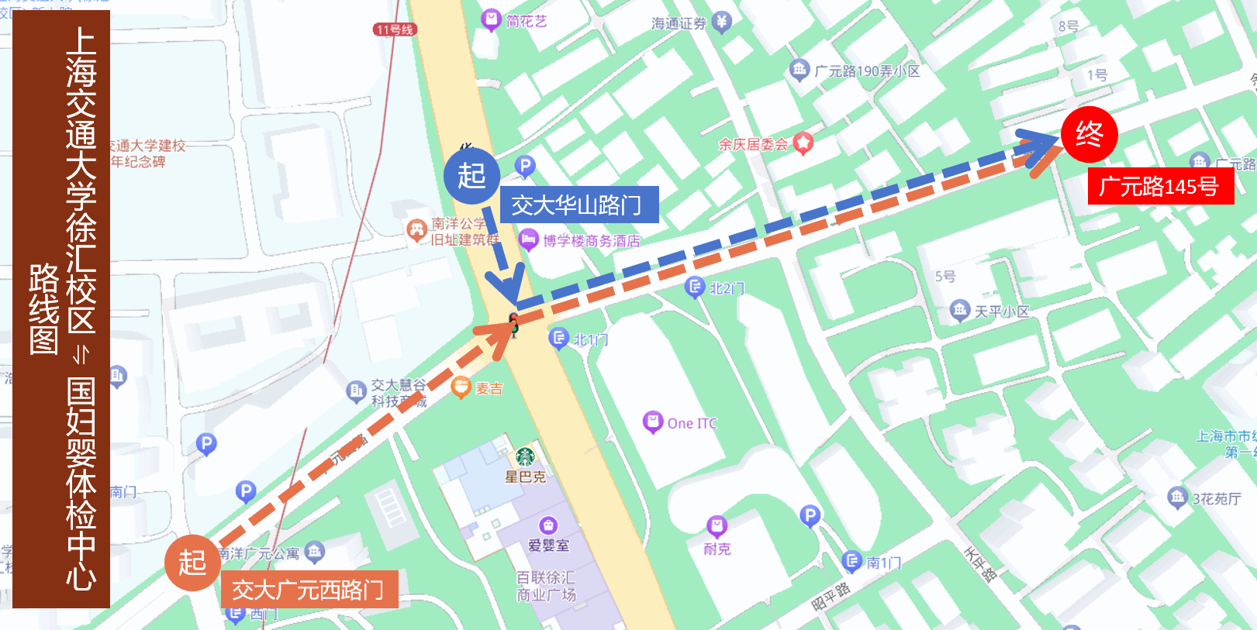
更改后地址后交通指引
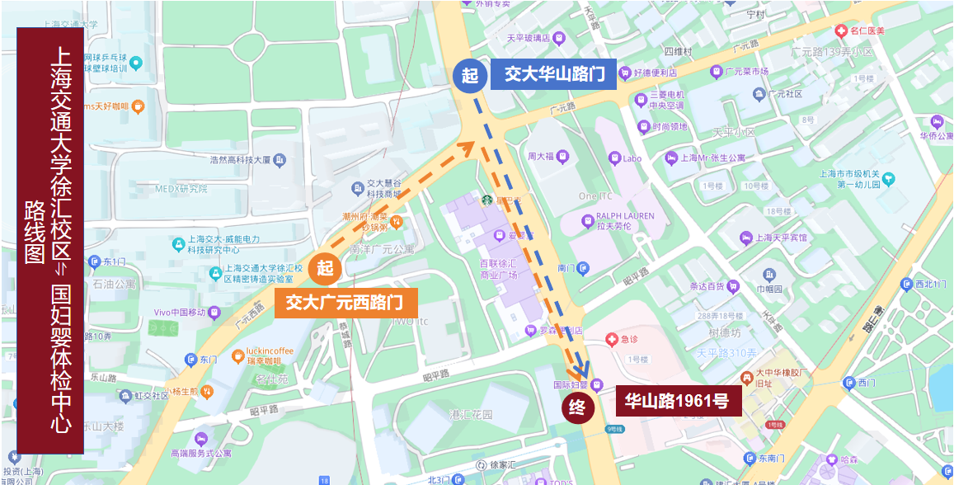

附件2：2025年上海交通大学教职工妇科专项体检项目表
序号 | 已婚(A套) | 未婚（C套）
1 | 妇科检查 | 经直肠妇科检查
2 | 阴道分泌物检查 | 阴道分泌物检查
3 | 一般细菌培养及鉴定 | 一般细菌培养及鉴定
4 | 白带涂片微生态分析 | 白带涂片微生态分析
5 | 宫颈抹片检查 | 腹部B超（彩超）
6 | 阴道腔内B超（彩超） | 支原体检查
7 | 支原体检查 | 乳腺检查
8 | 乳腺检查 | 乳腺B超
9 | 乳腺B超 | HE4（筛查卵巢恶性肿瘤）
10 | HE4（筛查卵巢恶性肿瘤）

